MODUL AJAR 8
BAHASA INDONESIA
FASE B – KELAS III – SEMESTER II
SD NEGERI 026 BALIKPAPAN TENGAH

BANGGA MENJADI ANGGOTA PRAMUKA

Tahun 2025

MODUL AJAR 8
BAHASA INDONESIA
BANGGA MENJADI ANGGOTA PRAMUKA

Fase / Semester : B / II (Dua) | Kelas : III (Tiga)
Elemen :  - Menyimak  - Membaca dan Memirsa  - Berbicara dan Mempresentasikan  - Menulis | Alokasi Waktu : 24 JP atau sesuai kebutuhan
Tujuan Pembelajaran:
Peserta didik mampu:
2.17 mengidentifikasi dan memaknai kata-kata tentang arah mata angin untuk menunjukkan arah pada denah (membaca dan memirsa);
2.18 mengidentifikasi penulisan nama geografi yang tepat (membaca);
1.9 mengidentifikasi instruksi lisan yang berkaitan dengan tujuan berkomunikasi (menyimak);
1.10 mengidentifikasi informasi dalam teks petunjuk arah (menyimak);
4.17 membuat denah dan teks petunjuk arah menggunakan kata-kata tentang arah mata angin dan penulisan nama geografi yang tepat (menulis);
3.10 menyampaikan petunjuk arah berdasarkan denah menggunakan kata-kata tentang arah mata angin secara lisan (berbicara);
2.19 menjelaskan pesan atau makna dalam simbol pramuka, lambang negara, dan rambu lalu lintas secara tertulis menggunakan kalimat efektif dan kosakata baku (menulis);
4.18 menyajikan pesan dalam simbol pramuka, lambang negara, dan rambu lalu lintas secara tertulis menggunakan kalimat efektif dan kosakata baku (menulis).

Profil Pelajar Pancasila:
- Mandiri
- Bergotong royong
- Berkebinekaan global

Langkah-Langkah Pembelajaran:
- Peserta didik sudah dapat mengetahui tentang kata-kata tentang arah mata angin untuk menunjukkan arah pada denah, penulisan nama geografi, instruksi lisan, informasi, pesan atau makna dalam simbol Pramuka, lambang negara, dan rambu lalu lintas.
- Mengondisikan peserta didik baik fisik maupun mental untuk siap melaksanakan pembelajaran.
- Memberikan stimulus kepada siswa tentang kata-kata tentang arah mata angin untuk menunjukkan arah pada denah, penulisan nama geografi, instruksi lisan, informasi, pesan atau makna dalam simbol Pramuka, lambang negara, dan rambu lalu lintas.
- Memberikan pertanyaan pemantik agar peserta didik dapat mengetahui atau mempunyai tujuan belajarnya sendiri. (Misalnya: Bagaimana cara menyajikan pesan dalam simbol Pramuka, lambang negara, dan rambu lalu lintas secara tertulis menggunakan kalimat efektif dan kosakata baku?)

Pembelajaran 1. Arah Mata Angin dan Nama Geografi (6 JP)
Peserta didik mampu:
2.17 mengidentifikasi dan memaknai kata-kata tentang arah mata angin untuk menunjukkan arah pada denah (membaca dan memirsa);
2.18 mengidentifikasi penulisan nama geografi yang tepat (membaca).

- Peserta didik diminta untuk memperhatikan sebuah denah pada halaman 132.
- Peserta didik menyebutkan letak atau tempat berdasarkan denah pada halaman 132.
- Peserta didik diminta untuk menyimak sebuah video mengenai arah mata angin dan nama geografi yang diberikan guru melalui QR code.
- Pesrta didik membaca materi pembelajaran mengenai cara menulis nama geografi pada halaman 133.
- Pesrta didik diminta untuk mengerjakan kuis yang terdapat pada samping penjelasan materi.
- Peserta didik diminta untuk mengerjakan latihan pada halaman 134-135.

Pembelajaran 2. Teks Petunjuk Arah Berdasarkan Denah (6 JP)
Peserta didik mampu:
1.9 mengidentifikasi instruksi lisan yang berkaitan dengan tujuan berkomunikasi (menyimak);
1.10 mengidentifikasi informasi dalam teks petunjuk arah (menyimak);
4.17 membuat denah dan teks petunjuk arah menggunakan kata-kata tentang arah mata angin dan penulisan nama geografi yang tepat (menulis).

- Peserta didik diarahkan untuk membaca bahan bacaan mengenai teks petunjuk arah pada halaman 135.
- Peserta didik diminta untuk menyimak teks petunjuk arah yang akan di bacakan oleh guru.
- Peserta didik menyampaikan kembali informasi yang didapat dari hasil menyimak sebelumnya.
- Peserta didik dapat menggambar denah dari hasil informasi yang didapat sebelumnya.
- Pesrta didik diminta untuk mengerjakan latihan yang ada pada halaman 138.
- Peserta didik diminta untuk menyimak teks “denah” yang di berikan oleh guru melalui QR Code.
- Peserta didik diminta untuk melengkapi sebuah teks rumpang dari hasil menyimak teks “denah” sebelumnya.
- Pesrta didik diminta untuk menggambar sebuah denah berdasarkan teks rumpang yang sudah dilengkapi sebelumnya.
- Pesrta didik diminta untuk mewarnai denah tersebut dengan kreatif.
- Peserta didik diminta untuk menceritakan letak suatu tempat dari hasil menggambar sebelumnya (mempresentasikan di depan kelas).

Pembelajaran 3. Pesan dalam Berbagai Simbol (6 JP)
Peserta didik mampu:
3.10 menyampaikan petunjuk arah berdasarkan denah menggunakan kata-kata tentang arah mata angin secara lisan (berbicara);
2.19 menjelaskan pesan atau makna dalam simbol pramuka, lambang negara, dan rambu lalu lintas secara tertulis menggunakan kalimat efektif dan kosakata baku (menulis);
4.18 menyajikan pesan dalam simbol pramuka, lambang negara, dan rambu lalu lintas secara tertulis menggunakan kalimat efektif dan kosakata baku (menulis).

- Peserta didik diarahkan untuk membaca bahan bacaan tentang simbol, lambang dan rambu, pada halaman 139-141.
- Peserta didik diminta untuk menjelaskan makna terkait pada simbol yang terdapat pada halaman 142 dalam bentuk kalimat efektif.
- Peserta didik diminta menjelaskan makna simbol pelantikan yang terdapat pada seragam pramuka dalam bentuk paragraf dan menggunakan kalimat efektif serta kosakata baku.
- Peserta didik diminta untuk memperhatikan rambu-rambu lalulintas yang terdapat pada lingkungan sekolah dan di lingkungan sekitar.
- Peserta didik diminta untuk menulis sebuah cerita tentang makna rambu lalulintas berdasarkan rambu-rambu yang sudah diperhatikan sebelumnya dengan menggunakan kalimat efektif dan koskata baku.
- Peserta didik mengerjakan “latihan ulangan” yang terdapat pada halaman 143.

Asesmen Pembelajaran:
- Peserta didik diberikan tes tertulis dengan soal pilihan ganda dan isian, untuk mengetahui apakah peserta didik dapat memahami pelajaran tersebut sebagai bentuk asesmen awal/asesmen diagnostik kognitif sebelum penyampaian materi pembelajaran. (Lampiran. Asesmen Awal Pembelajaran)
- Asesmen Formatif peserta didik dengan kecepatan belajar rendah bisa diarahkan untuk memulai mengerjakan soal dalam Latihan Ulangan Bab 8 (halaman 143) terlebih dahulu sebelum mengerjakan soal yang tingkat kesulitannya lebih sukar dalam buku ESPS Bahasa Indonesia untuk SD/MI Kelas III, peserta didik dengan kecepatan belajar tipikal/regular bisa diarahkan mengerjakan soal AKM terlebih dahulu, dan peserta didik dengan kecepatan belajar tinggi bisa diarahkan mengerjakan soal HOTS terlebih dahulu.
- Peserta didik diberikan pertanyaan secara lisan unjuk kinerja dengan praktik, dan menyajikan dalam daftar hasil penugasan.
- Lembar observasi untuk mengetahui keaktifan peserta didik saat kerja mandiri dan berpasangan.
- Kuesioner dijawab dengan skala likert untuk mengetahui minat peserta didik.
Kuesioner digunakan untuk refleksi pembelajaran:
NO. | PERNYATAAN | YA | TIDAK
1. | Saya mengerti pembelajaran hari ini.
2. | Saya tidak sulit dalam mengerjakan penugasan hari ini.
3. | Saya masih perlu dibantu dalam mengerjakan tugas hari ini.
4. | Pembelajaran hari ini menyenangkan bagi saya
5. | Saya masih perlu waktu untuk belajar lagi mengenai materi hari ini.
- Melaksanakan tindak lanjut dari hasil asesmen formatif.
Jika peserta didik tidak dapat membaca dan menulis, maupun belum memahami materi pembelajaran maka peserta didik diberikan pelayanan individu.

- Asesmen Sumatif dapat dilakukan dengan cara tes tertulis maupun tes lisan menggunakan soal-soal pada Latihan Ulangan Bab 8, HOTS, atau AKM.

Lampiran

Asesmen Awal Pembelajaran

Pilihlah jawaban yang tepat.

- Berikut yang merupakan lambing Gerakan Pramuka Indonesia adalah….
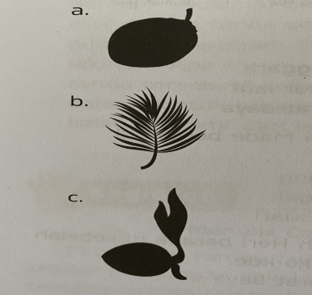

- Berikut yang merupakan rambu tempat parkir adalah….
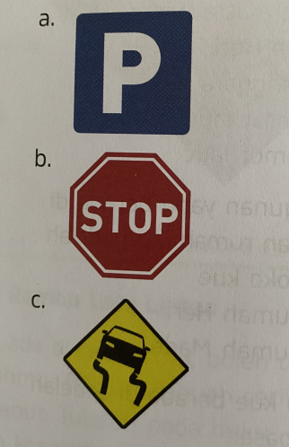

- Perhatikan rambu lalu lintas berikut.
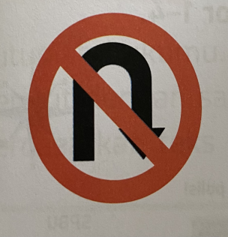

Makna rambu tersebut adalah….
- belok kanan
- putar balik
- berhenti

- Tujuan kegiatan membandingkan teks adalah….
- mengetahui jenis teks yang ditulis yang dibaca
- memudahkan kamu menyampaikan informasi
- mengetahui persamaan dan perbedaan pada teks

- Informasi berikut yang termasuk fakta adalah….
- Gigi berlubang adalah kondisi terkikisnya lapisan terluar gigi
- Menggosok gigi harus menggunakan pasta gigi yang mahal
- Kekurangan vitamin D dapat menyebabkan sariawan

- Imbuhan ter- pada kata terbaca menyatakan….
- ketidaksengajaan
- kemampuan
- tiba-tiba

MENGETAHUI | BALIKPAPAN, 14 APRIL 2025
KEPALA SDN 026 BALTENG | GURU KELAS 3
 | 
CHANDRA AYU MAHDALENA, S.Pd., M.M | NUR ISNARINI, S.Pd.
NIP 198105162006042009 | NIP 198203062014032001

